МИНОБРНАУКИ РОССИИ

ФЕДЕРАЛЬНОЕ ГОСУДАРСТВЕННОЕ БЮДЖЕТНОЕ ОБРАЗОВАТЕЛЬНОЕ УЧРЕЖДЕНИЕ ВЫСШЕГО ОБРАЗОВАНИЯ

«ВОРОНЕЖСКИЙ ГОСУДАРСТВЕННЫЙ УНИВЕРСИТЕТ»

(ФГБОУ ВО «ВГУ»)

Физический факультет

Кафедра электроники

**Что-то по генераторам**

Научно-исследовательская работа

03.04.03 «Радиофизика»

Системы телекоммуникаций и радиоэлектронной борьбы

|  |  |  |  |
| --- | --- | --- | --- |
| Зав. кафедрой | _______ | д.ф.-м.н., доцент | Г.К. Усков ___.___.20___г. |
| Обучающийся | _______ |  | А.С. Величкина |
| Руководитель | _______ | д.ф.-м.н., доцент | Г. К. Усков |

Воронеж2024

**Содержание**

Введение 3

1. Подходы к моделированию ДНЗ и измерению их параметров 5

1.1 Моделирование ДНЗ на основе модели p-i-n диода 7

1.2. Модели ДНЗ на основе эквивалентных схем 8

1.3. Зарядовая модель ДНЗ 11

2. Схема измерения параметров ДНЗ 12

2.1. Описание предложенной измерительной схемы 12

3. Схема генератора СКИ с управляемой длительностью времени накопления и рассасывания заряда. 16

Заключение 20

Литература 21

# Введение

Квазигауссовские электрические импульсы пикосекундного диапазона длительностей (порядка 10-9-10-12 с) представляют большой интерес для науки и техники. Практические приложения таких импульсов включают высокоточную, подземную и ближнюю радиолокацию [1-3], высокоскоростные системы связи, медицинские исследования [4-5, 7] и высокоточные измерения [1]. Использование подобных сигналов перспективно также в исследованиях в области ядерной физики, физики высоких энергий [8] и физики твердого тела [9, 10]. Основной задачей при формировании пикосекундных импульсов является достижение максимально возможной амплитуды при минимально возможной длительности. От амплитуды импульса зависит дальность его распространения в пространстве, и, следовательно, дальность действия коммуникационных и локационных систем. От длительности импульса зависит ширина его спектра, которая влияет на разрешающую способность локационных систем и пропускная способность систем связи. Одним из широко распространённых вариантов.

Одним из вариантов проектирования генераторов сверхширокополосных квазигауссовских импульсов, позволяющих достичь оптимального отношения длительности импульса к его амплитуде, являются схемы, основанные на использовании токоразмыкающих элементов с быстрым переключением, таких как диоды с накоплением заряда (ДНЗ) [6].

Одной из сложностей, связанной с проектированием систем локации и связи на основе устройств формирования СКИ с использованием ДНЗ является отсутствие точных моделей таких элементов. Большинство моделей таких полупроводниковых устройств [17] разработаны для моделирования в частотной области. Такие модели применяются при моделировании схем умножителей частоты [17] с использованием ДНЗ. Однако, при моделировании схем формирователей импульсов во временной области такие модели показывают недостоверные результаты, так как не учитывают особенности ряда эффектов, возникающих в структуре ДНЗ в схемах генераторов. Еще одним подходом является использование моделей на основе PIN диодов [14]. В таких моделях, как правило [ссылка] подбираются паразитные параметры и вводятся дополнительные элементы, позволяющие учесть отличия переключения ДНЗ от p-i-n диода. Такие модели показывают себя достаточно хорошо, но не позволяют получить точных качественных зависимостей и не позволяют оптимизировать схему генератора.

Таким образом, цель данной работы заключается в разработке нового подхода к измерению параметров ДНЗ для получения более точной модели, описывающей все влияющие на результирующий СКИ процессы и параметры.

Для достижения поставленной цели были выполнены следующие задачи:

1. определение существующих методик к моделированию ДНЗ и способов определения их параметров; определение их преимуществ и недостатков для достижения поставленной цели;
2. разработка нового подхода к измерению параметров ДНЗ;
3. моделирование и изготовление измерительной схемы на основе предложенной методологии.

# Подходы к моделированию ДНЗ и измерению их параметров

Диоды с накоплением заряда активно используются в качестве прерывателей тока в сверхшироколополосных импульсных сигналов квазигауссовской формы наносекундной и субнаносекундной длительности. Далее для простоты будем называть их сверхкороткими импульсными сигналами или просто СКИ. Такая популярность вызвана высоким быстродействием этих диодов. Работа этих полупроводниковых устройств в качестве высокоскоростных электронных ключей основана на эффекте резкого восстановления высокого обратного сопротивления p-n перехода. Оно может лежать как в пределах нескольких Ом, так и, например, достигать значений порядка нескольких МОм, в зависимости от того, в каком режиме работы находится ДНЗ. В полупроводниковой структуре кристалла ДНЗ при протекании прямого тока происходит накопление заряда в форме электроннодырочной плазмы за счёт инжекции носителей заряда разного знака [11]. После протекания прямого тока в течение какого-то времени анод диода соединяют с источником отрицательной полярности, что приводит к его обратному смещению. Накопленный в кристалле заряд является причиной того, что через диод начинает протекать обратный ток, который рассасывает этот самый заряд. В тот момент, когда заряд будет полностью удалён из диода, то есть, когда концентрация носителей станет равной нулю, произойдёт резкий обрыв обратного тока через диод вследствие быстрого восстановления высокого обратного сопротивления ДНЗ [12]. Процесс перехода из состояния с высокой проводимостью в непроводящее состояние принято называть переключением диода. Скорость этого переключения является одним из основных показателей скорости работы самого ДНЗ как электронного ключа, и для современных моделей составляет величину порядка нескольких десятков пикосекунд.

Если рассматривать случай идеального диода с накоплением заряда, то он должен обладать следующими характеристиками: нулевыми прямым сопротивлением, индуктивностью выводов, барьерной емкостью и длительностью фазы спада обратного тока, а также бесконечными обратным сопротивлением и длительностью фазы высокой обратной проводимости. Бесконечная длительность фазы высокой обратной проводимости и нулевая длительность фазы спада обратного тока особенностями, которые свойственны только диодам с накоплением заряда. Однако, идеальных диодов на практике не существует, поэтому принято использовать систему параметров ДНЗ, которая позволяет оценить, насколько данный диод с накоплением заряда близок к идеальному накопительному элементу.

Так, параметры ДНЗ можно условно поделить на три группы. Первая группа включает в себя параметры, свойственные для предельных режимов работы ДНЗ, вторая – статические параметры и, наконец, третья группа содержит параметры, характерные для диодов, как импульсным приборам. В первую группу параметров, свойственных для предельных режимов работы ДНЗ входят: максимально допустимое обратное напряжение Uобр_макс, максимально допустимый постоянный прямой ток Iпр_макс, максимально допустимый обратный ток в импульсе Iобр_макс_имп и, наконец, максимально допустимая рассеиваемая мощность Pмакс. Вторая группа, то есть группа статических параметров, включает в себя постоянный обратный ток Iобр и постоянное прямое напряжение Uпр. Iобр – величина тока при заданной амплитуде обратного напряжения, протекающего через диод в обратном направлении.

Параметры диодов с накоплением заряда, выделенные выше в тексте в первые две группы и методики их измерения довольно хорошо известны и стандартизированы. Подробнее о том, что они из себя представляют и как определяются на практике, описано в [13]. Что же касается импульсных параметров, то методики их измерения не так очевидны и на них стоит остановиться подробнее, тем более что данные параметры являются наиболее важными в контексте использования в генераторах сверхширокополосных импульсных сигналов субнаносекундной длительности.

В группу импульсных параметров входят общая емкость диода Cд, сопротивление потерь диода Rд, его индуктивность Lд, эффективное время жизни неосновных носителей заряда τp и, наконец, накопленный в полупроводниковой структуре ДНЗ заряд Qп.

## Моделирование ДНЗ на основе модели PIN диода

Одним из подходов к моделированию ДНЗ в схемах формирователей импульсов является использование в качестве основы PIN-диода [14]. В данном случае используется, как правило, не классическая модель PIN-диода [15], а так называемая усложненная (advanced) модель [16]. Такие модели включает важный феномен накопления заряда в I-области, который влияет на частотные характеристики PIN-диоде, импеданса и время жизни несущей, зависящее от тока.

При моделировании ДНЗ на основе усложненной модели PIN диода параметры, позволяющие перейти к нужному режиму функционирования, определялись с помощью аппроксимация измеренной переходной характеристики ДНЗ. Также в параметрах модели PIN-диода для «схожести» с ДНЗ изменяется время жизни носителей заряда, приводящее к увеличению скорости переключения.

Легитимность такого подхода связана со схожестью протекания переходных процессов в высоколегированной полупроводниковой структуре PIN-диода и ДНЗ. Действительно, используемая на данный момент структура ДНЗ произошла от усовершенствования структуры PIN-диода [если успею найду ссылочку]. На практике [14], полученная описанным методом модель показывает достаточно хорошую качественную сходимость и может быть применена для решения ряда практических задач, в частности, для оптимизации параметров пассивных элементов схем формирователей СКИ с помощью численных методов (метода Монте-Карло) [14]. Однако, проведенное в ходе исследований моделирование показало, что такой подход дает неудовлетворительную количественную сходимость результатов с экспериментом, а некоторых режимах работы генераторов дает некорректные качественные результаты.

Основное различие в структурах PIN-диодов и ДНЗ, приводящее к описанному выше некорректному поведению модели, заключается в следующем. PIN диоды имеют внутренний слой I, замедляющий их радиочастотный отклик, что делает их хорошими регулируемыми аттенюаторами или переключателями. SRD или лавинные диоды ведут себя совершенно по-другому. Они накапливают заряд в одном направлении тока и быстро разряжают его в обратном направлении, что и приводит к их самому полезному в схемах формирователей СКИ свойству – мгновенному переключению. Также из-за особенностей I слоя в PIN диодах они имеют малую емкость включения в прямом включении, что также объясняет количественные расхождения.

Таким образом, моделирование схем формирователей СКИ на основе усовершенствованных моделей PIN-диодов с подобранными на основе измерения характеристик переключения ДНЗ параметрами, может быть использовано для определения качественных свойств функционирования схемы и получения представления о возможных параметрах результирующего СКИ. Однако, из-за физических различий в структурах этих полупроводниковых элементов, подбор параметров не может дать достаточно точный качественный результат и не описывает всех режимов работы генераторов СКИ. Также такие схемы показывают плохую сходимость для генераторов, основанных на последовательно включенных ДНЗ.

## 1.2. Модели ДНЗ на основе эквивалентных схем

Одним из не менее популярных подходов к моделированию ДНЗ является использование эквивалентной схемы, представленной на рис. 1.1. При использовании таких схем параметры указывается на основе спецификации параметров диода от производителя (datasheet), ряд параметров определяется из экспериментального изучения диода.

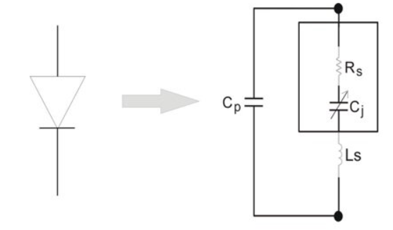

(a)

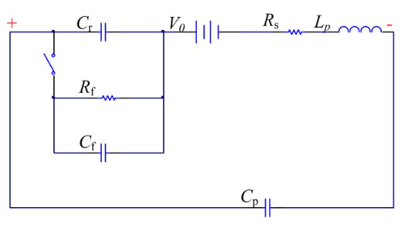

(б)

Рис. 1.1. Модель ДНЗ из САПР Microwave Office (а) и модель, предложенная в [17] на основе эквивалентной схемы.

На рис. 1.1. (б) Cf представляет собой диффузионную емкость прямого смещения, Cr обозначает емкость обедненного слоя обратного смещения, Rf представляет сопротивление перехода диода, Rs обозначает последовательное сопротивление диода и V0 - барьерный потенциал перехода. Эквивалентная схема показывает два типа рабочего состояния при прямом и обратном смещении. При напряжении прямого смещения эквивалентная схема состоит из больших Cf и Rf, тогда как эквивалентная схема состоит из малых Cr при обратном смещении.

Из использование такого подхода вытекает ряд сложностей:

1. В спецификации от производителя конкретных моделей ДНЗ не всегда указаны все соответствующие параметры (в частности, для схемы, изображенной на рис. 1.1. (б)).
2. Измерение отсутствующих в спецификации параметров может быть технически сложным и требовать реализации отдельных измерительных схем.
3. Возникают сложности при работе с разбросом параметров конкретных ДНЗ.

К преимуществам таких схем можно отнести относительную простоту реализации в САПР и хорошую качественную сходимость при точном определении параметров элементов эквивалентной схемы.

К недостаткам способа можно отнести вычислительную и измерительную сложность, возникающую при определении параметров элементов эквивалентной схемы и плохую количественную сходимость в области последействующих искажений на заднем фронте импульсов (неточное определение параметров звона).

Недостатки такого подхода вытекают из неточного определения параметров элементов эквивалентной схемы и невозможности точного определения процессов, происходящих в ДНЗ в процессе переключения и протекания обратного тока. Такие модели слишком просты, чтобы корректно описать процесс резкого восстановления высокого обратного сопротивления ДНЗ. В рассмотренных моделях не учитываются такие параметры реальных диодов как времена жизни носителей зарядов, которые определяются процессом рекомбинации. Кроме того, в них не учитывается тот факт, что из активной области диода происходит утечка заряда: некоторые электроны преодолевают потенциальный барьер и проникают в p+ область, дырки проникают в n+ область диода. А также, вследствие амбиполярной диффузии часть электронов и дырок оказывается в собственном полупроводнике за границей активной области диода. В результате накапливается некоторый «паразитный» заряд, существенной особенностью которого является тот факт, что его рассасывание приводит к замедлению процесса переключения диода в состояние с высоким сопротивлением и потере энергии формируемого импульса.

## 1.3. Зарядовая модель ДНЗ

Зарядовая модель диода учитывает накопление и утечку заряда I-области, время переключения и влияние на эти процессы прямого тока накачки ДНЗ. В моделях выделяют следующие стадии процесса: стадия накопления заряда в диоде; стадия рассасывания заряда активной области диода; стадия рассасывания «паразитного» заряд диода [18-19]. Описание зарядо-ориентированной модели, а также некоторые способы численного моделирования (например, масштабирование физических значений параметров до значений, значимых для симулятора схемы) улучшает как эффективность, так и точность компьютерного моделирования.

Использование такого подхода к моделированию параметров ДНЗ позволяет учесть большинство важных для формирования СКИ параметров и процессов, протекающих в полупроводниковой структуре в течение всех этапов функционирования схемы. Приведенные в источниках сравнения показывают хорошее совпадение моделирования переходных процессов и их экспериментальное измерение, а также достаточно точное количественное и качественное совпадение в моделях и экспериментальных образцах генераторов СКИ.

Основным недостатком этого метода является сложность определения параметров реальных ДНЗ, используемых для численного моделирования. Также при использовании такого подхода сложно учесть разброс параметров реальных элементов. Верификация модели в схемах с последовательным соединением ДНЗ не проводилась.

# Схема измерения параметров ДНЗ

Из анализа всех предложенных методов моделирования ДНЗ вытекает проблема измерения параметров реальных элементов и необходимость точного учета процессов, протекающих на всех этапах формирования СКИ в схемах генерации. Также прослеживается отсутствие точного описания и измерения параметров процессов, протекающих в схемах с использованием последовательного соединения ДНЗ. У всех предложенных моделей также наблюдается плохое качественное совпадение формы заднего фронта импульса (не объясняется его затягивание и искажение формы).

Большинство измерительных схем и методик определения параметров ДНЗ проводятся в режиме 50-Омной нагрузки [20-22]. Использование такого подхода вполне объяснимо и связано с входным измерением измерительных устройств (осциллографов). Однако в таком случае сложно учесть особенности протекания тока через диод на разных этапах формирования СКИ, из-за чего сложнее определить паразитные заряды, возникающие в структуре ДНЗ. Также большой интерес представляет зависимость параметров результирующего импульса от количества накопленного заряда и длительности стадии накопления. Еще одна неизученная область заключается в описании процессов рассасывания заряда и переключения диода соответственно. Из отсутствия ее количественного описания также возникают расхождения моделирования и эксперимента. В связи с этим была предложена измерительная схема с 1-Омной нагрузкой, включающая возможность регулирования длительности времени накопления и рассасывания заряда.

## Описание предложенной измерительной схемы

Принципиальная электрическая схема предложенного решения и общий вид разработанного измерительного устройства представлен на рис. 2.1. Осциллограммы импульсов на выходе измерительной схемы показаны на рис. 2.2.

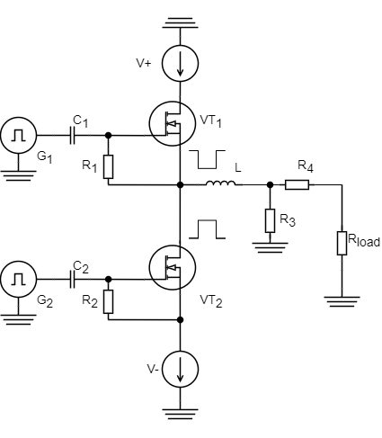

(а)

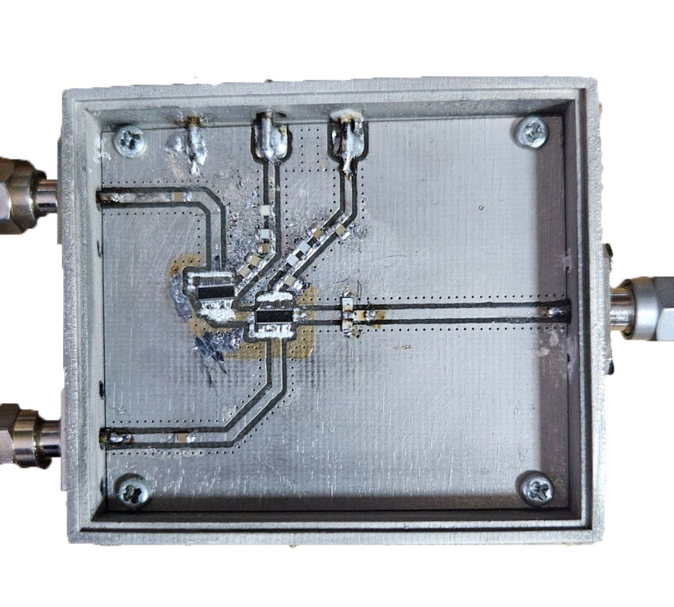

(б)

Рис. 2.1. Схема для измерения параметров ДНЗ с 1-Омной нагрузкой и регулируемым временем накопления и рассасывания заряда.

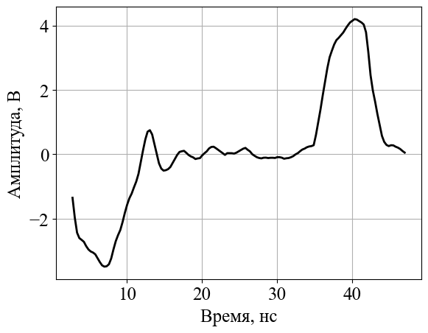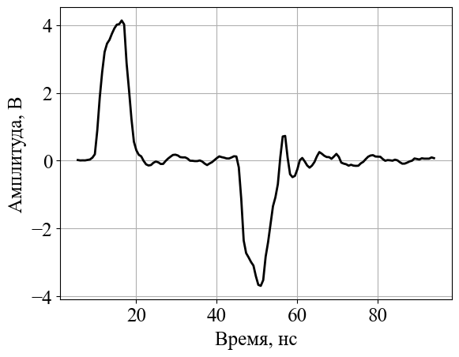

Рис. 2.2. Осциллограммы импульсов на выходе измерительной схемы

На рис. 2.1. (а) .

Основное «удобство» предложенной схемы заключается в том, что в режиме включения на о1-Омной нагрузке значения напряжений на экране осциллографа по абсолютной величине будут соответствовать значениям токов, протекающих через диод. Для подтверждения этого факта рассмотрим эквивалентную схему выходного каскада. Она приведена на рис. 2.3.

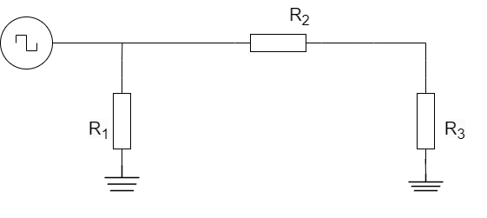

Рис. 2.3. Эквивалентная схема выходного каскада

На схеме . Из анализа схемы по правилам Кирхгофа:

В качестве подложки был использован диэлектрик Rogers RO4350D, диэлектрическая проницаемость 3.48, толщина диэлектрика 0.76 мм. В качестве транзисторов были использованы кристаллы Ampleon BLF574 [23]. Для пайки транзисторов на текстолит была нанесена никелевая и золотая металлические пленки. Для защиты от внешних механических повреждений и пыли, а также для уменьшения внешних электромагнитных воздействий в окружающей электромагнитной обстановке, устройство было помещено в корпус.

На рис. 2.2. показаны осциллограммы сигналов, которые будут подаваться на ДНЗ для измерения токов, протекающих через диод при различных длительностях и амплитудах тока накопления и рассасывания заряда. Эти осциллограммы подтверждают следующие возможности измерительной схемы:

1. Можно исследовать разные варианты включения диода (что полезно для понимания различий схем формирователей положительных и отрицательных СКИ)
2. Можно регулировать время накопления и рассасывания заряда
3. Схема позволяет изучать влияние задержки между процессами накопления и рассасывания заряда на переходные характеристики ДНЗ.

Можно также заметить, что в такой схеме протекают достаточно большие токи. Однако, так как схема разработана для исследования импульсного включения диодов, поэтому протекание таких токов проходит без каких-либо повреждений.

В дальнейшем в измерительную схему будут включены диоды с накоплением заряда SRD Macom MAVR-044769-12790T [24]. Также следует отметить, что такая схема позволяет исследовать различные варианты включения ДНЗ и измерять параметры последовательно соединенных диодов.

# Схема генератора СКИ с управляемой длительностью времени накопления и рассасывания заряда.

Принципиальная электрическая схема предложенного генератора СКИ приведена на рис. 3.1. В ней предусмотрены два канала управления накоплением и рассасыванием зарядов в структурах ДНЗ, подключенные к запускающим импульсами генераторов G1 и G2. В схеме используется два последовательно соединенных диода с целью увеличения амплитуды формируемого СКИ.

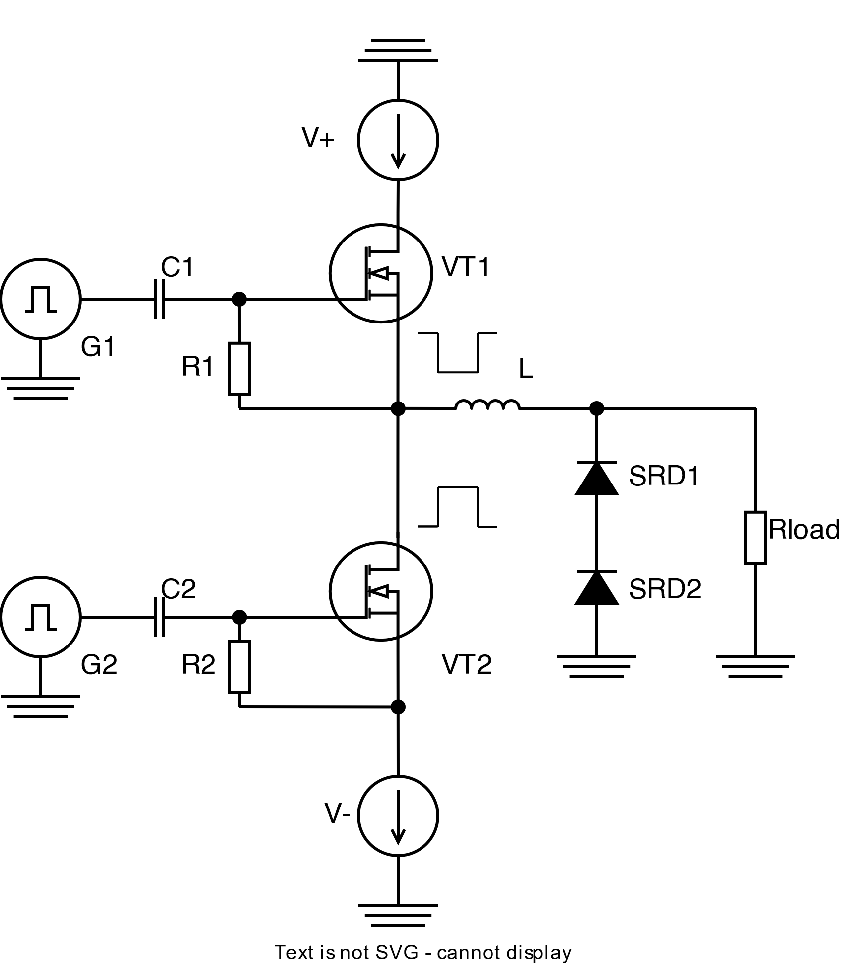

Рис. 3.1. Принципиальная электрическая схема генератора СКИ

Полевые транзисторы VТ1 и VТ2 управляются запускающими импульсами по затворам. Время открытого и закрытого состояния транзисторов определяется длительностями запускающих импульсов. Их расположение, а также СКИ на временной оси представлено на рис. 3.2. Блок-схема экспериментальной установки представлена на рис. 3.3.

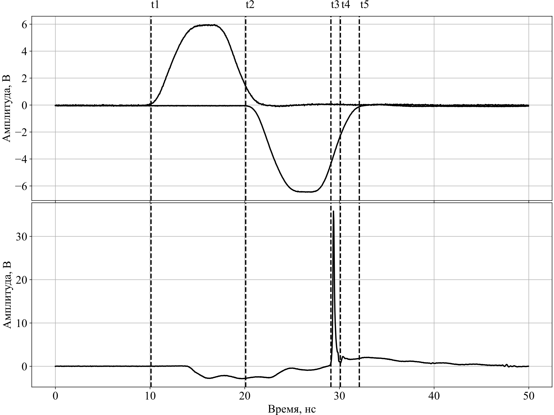

Рис. 3.2. Импульсы, формирующие накопление и рассасывание заряда (а) и сверхкороткий импульс (б)

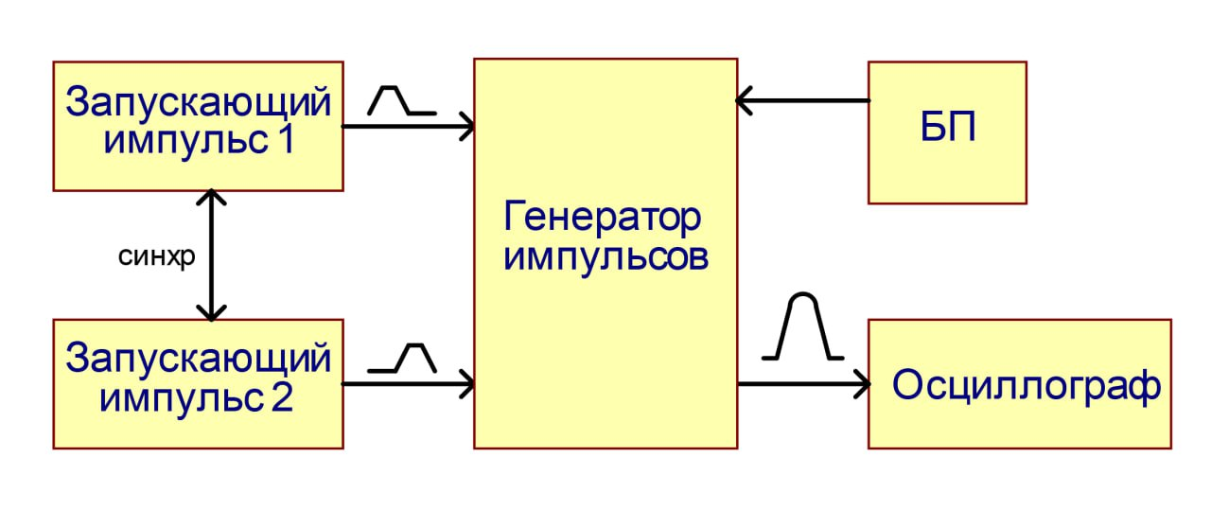

Рис. 3.3. Блок-схема экспериментальной установки

Время накопления и величина накопленного заряда диодами SRD1, SRD2 зависят от длительности импульса на стоке VT2 и его амплитуды. Процесс рассасывания заряда связан с протеканием обратного тока через диоды и начинается с открытия транзистора VT1, который запускается импульсом генератора G1. После окончания этого процесса, в момент резкого восстановления обратного сопротивления диодов на нагрузке Rload, за счет энергии, накопленной в индуктивности, формируется сверхкороткий импульс напряжения. Благодаря наличию каналов управления процессами накопления и рассасывания зарядов в диодах, появляется возможность влияния на параметры результирующего СКИ.

Для экспериментального подтверждения предложенного схемотехнического решения разработан образец генератора СКИ. Монтаж генератора выполнен на подложке из материала Rogers RO4350D с диэлектрической проницаемостью 3.48 и толщиной диэлектрика 0.76 мм. Данный материал был выбран в связи с частотными свойствами, позволяющими его использование вплоть до 5 ГГц, что соответствует верхней границе частот рассматриваемого импульса. При монтаже применены бескорпусные транзисторы фирмы Ampleon–BLF574 [23] и диоды с накоплением заряда Macom–MAVR-044769-12790T [24]. Фото экспериментального образца и экспериментальной установки приведено на рис. 3.4.

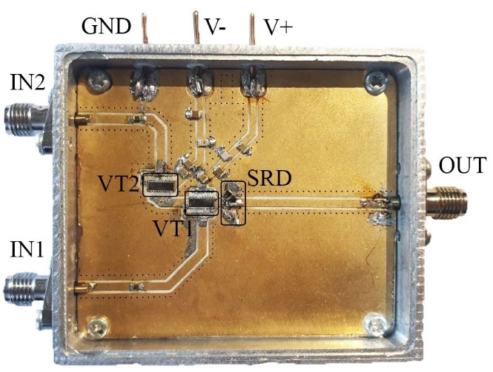

Рис. 3.4. Экспериментальный образец генератора СКИ с двумя управляющими каналами

При проведении эксперимента, в качестве запускающих, использовались два генератора Agilent 81104A, в качестве источников питания, обеспечивающих напряжения -3 В и 5 В – Keysight U8031A. К выходу генератора, через аттенюатор 46 дБ, подключен один из каналов четырехканального стробоскопического осциллографа Agilent DCA-X 86100D для наблюдения формы выходного импульса. Еще два канала использованы для одновременного наблюдения запускающих импульсов, что позволило контролировать не только их длительности, но и их временное расположение.

Как отмечалось ранее, относительная задержка между импульсами влияет на амплитуду и длительность СКИ. Характеристика влияния этой задержки приведена на графиках рис. 3.5.

Рис. 3.5. Зависимость амплитуды (пунктирная линия) и длительности (сплошная линия) результирующего импульса от времени задержки между запускающими импульсами

Здесь по оси абсцисс отложено время задержки с шагом 0.5 нс. При этом диапазон перестройки длительности составил 160-315 нс, а диапазон перестройки амплитуд 36-52,7 В. Таким образом возможный диапазон перестройки по длительности 97%, по амплитуде 46%.

# Заключение

В ходе выполнения научно-исследовательской работы был проведен обзор существующих подходов к моделированию диодов с накоплением зарядов и их сравнительных характеристик, а также были рассмотрены подходы к измерению параметров этих устройств и различные измерительные схемы.

Также была разработана принципиально новая измерительная схема для определения параметров ДНЗ с 1-Омной нагрузкой, возможностью регулирования времени накопления и рассасывания заряда и задержки между началом этих процессов. Исходя из предложенной схемы был разработан экспериментальный образец и проверена его работоспособность. В дальнейшем планируется провести ряд измерений с различными ДНЗ и разными вариантами их включения.

Также особенно хотелось бы отметить ключевой результат исследования: работа нормальная, поставьте, пожалуйста, зачет.

# Литература

1. Пикосекундная импульсная техника / В. Н. Ильюшенко [и др.], под ред. В. Н. Ильюшенко – Москва : Энергоатомиздат, 1993. – 386 с.
2. A. M. Bobreshov, A. S. Zhabin, A. D. Ryazantsev, V. A. Stepkin and G. K. Uskov, "Improvement of ultrashort pulses by serial connection of step recovery diodes," in IEEE Microwave and Wireless Components Letters, vol. 31, no. 2, pp. 204-206, Feb. 2021, doi: 10.1109/LMWC.2020.3046925.
3. A. M. Bobreshov, A. S. Zhabin, V. A. Stepkin and G. K. Uskov “Novel Tunable Ultrashort Pulse Generator With High Amplitude and Low Ringing Level”, IEEE Microw. Wireless Compon. Lett., vol. 27, no. 11, pp. 1013–1015, November 2017.
4. P. Krishnaswamy, A. Kuthi, P. T. Vernier and M. A. Gundersen, "Compact Subnanosecond Pulse Generator Using Avalanche Transistors for Cell Electroperturbation Studies," in IEEE Transactions on Dielectrics and Electrical Insulation, vol. 14, no. 4, pp. 873-877, Aug. 2007
5. I. V. Grekhov, S. V. Korotkov, A. L. Stepaniants, D. V. Khristyuk, V. B. Voronkov and Y. V. Aristov, "High-power semiconductor-based nano and subnanosecond pulse Generator with a low delay time," in IEEE Transactions on Plasma Science, vol. 33, no. 4, pp. 1240-1244, Aug. 2005
6. A. De Angelis, M. Dionigi, R. Giglietti and P. Carbone, "Experimental Comparison of Low-Cost Sub-Nanosecond Pulse Generators," in IEEE Transactions on Instrumentation and Measurement, vol. 60, no. 1, pp. 310-318, Jan. 2011
7. T. Toyooka and Y. Minamitani, "Development of a cluster burst pulse generator based on a SOS diode switch for bioelectrics applications," 2011 IEEE Pulsed Power Conference, Chicago, IL, USA, 2011, pp. 1186-1189
8. Z. Pei, X. Li, Q. Zhang, Z. Wu, Y. Zhao and X. Chen, "Development of a high voltage, 240ps pulse generator in GIS for PD testing," 2018 IEEE International Power Modulator and High Voltage Conference (IPMHVC), Jackson, WY, USA, 2018, pp. 261-263, doi: 10.1109/IPMHVC.2018.8936712.
9. G. G. Denisov, M. N. Vilkov, A. S. Sergeev, S. V. Samsonov , A. M. Malkin, and V. Zotova «Nonlinear Cyclotron Resonance Absorber for a Microwave Subnanosecond Pulse Generator Powered by a Helical-Waveguide Gyrotron Traveling-Wave Tube», Physical Review Applied vol. 13, iss. 4, 2020, pp. 1-10.
10. I. V. Grekhov, "Pulse Power Generation in Nano- and Subnanosecond Range by Means of Ionizing Fronts in Semiconductors: The State of the Art and Future Prospects," in IEEE Transactions on Plasma Science, vol. 38, no. 5, pp. 1118-1123, May 2010
11. Дарзнек С. А. Динамика электронно-дырочной плазмы в полупроводниковых прерывателях сверхплотного тока / С.А. Дарзнек, Г.А. Месяц, С.Н. Рукин // Журнал технической физики, Т. 67, № 10, 1997, С. 64-70.
12. Рукин С. Н. Влияние объемного заряда на работу мощного полупроводникового размыкателя тока / С.Н. Рукин, С.Н. Циранов // Письма в ЖТФ, 2004, Т. 30, № 1, С. 43-50.
13. Носов Ю. Р. Полупроводниковые диоды с накоплением заряда и их применение / С. А. Еремин, О. К. Мокеев, Ю. Р. Носов. – М.: Издательство Советское радио, 1966. – 152 с.
14. A. M. Bobreshov, A. S. Zhabin, V. A. Stepkin and G. K. Uskov, "Ultra-short Pulse Generator with Back Edge Shaper," 2019 Radiation and Scattering of Electromagnetic Waves (RSEMW), Divnomorskoe, Russia, 2019, pp. 204-207, doi: 10.1109/RSEMW.2019.8792783.
15. R.H. Caverly, N.V. Drozdovski, L.M. Droz-dovskaia and M.J. Quinn, “Spice Modelingof Microwave and RF Control Diodes,”Proceedings of the 43 rd IEEE MidwestSymposium on Circuits and Systems , Au-gust 8–11, 2000.
16. Kyhälä, J. & Andersson, Mikael. (2005). An advanced PIN-diode model. Microwave Journal. 48.
17. Zhou, Jianming & Yang, Xiao & Qiuyuan, lu & Liu, Fan. (2015). A Novel Low-Ringing Monocycle Picosecond Pulse Generator Based on Step Recovery Diode. PloS one. 10. e0136287. 10.1371/journal.pone.0136287
18. K. Opalska and J. Baranowski, "A charge model of step recovery diode for CAD," 1997 IEEE MTT-S International Microwave Symposium Digest, Denver, CO, USA, 1997, pp. 1503-1506 vol.3, doi: 10.1109/MWSYM.1997.596615.
19. Бобрешов А. М. Модель диода с накоплением заряда для анализа схем генерации сверхкоротких импульсов / А.М. Бобрешов, В.А. Степкин, Ю.И. Китаев, Г.К. Усков // Вестник Воронежского госуниверситета. Серия: Физика. Математика, 2012 с. 12
20. Pulse and Waveform Generation with Step Recovery Diodes , Application note AN 918, Palo Alto: Hewlett-Packard, October 1984.
21. Бобрешов А. М. Программа автоматизированного измерительного комплекса для измерения параметров диодов с накоплением заряда "ПАИК ДНЗ V.1.4.3": свидетельство о государственной регистрации программ для ЭВМ № 2017662962 Рос. Федерация / А.М. Бобрешов, А.С. Жабин, А.Д. Рязанцев, В.А. Степкин, Г.К. Усков .— Москва, 2017 .— (заявка № 2016616005, дата поступления 08.06.2016, опубл. 05.09.2016, Бюл. № 2).
22. Бобрешов А. М. Характеристики переключения двух диодов с накоплением заряда при их последовательном соединении / Бобрешов А. М., Жабин А.С., Рязанцев А.Д., Степкин В.А., Усков Г.К. // Информационные технологии. Радиоэлектроника. Телекоммуникации .— Тольятти 2017 .— № 7 .— С. 80-87.
23. Ampleon BLF574 HF / VHF power LDMOS transistor Datasheet, Ampleon.com/. Accessed: Jun. 30, 2023. [Online]. <https://www.ampleon.com/documents/data-sheet/BLF574.pdf>
24. MAVR-044769-12790T Datasheet, Macom.com. Accessed: Dec. 30, 2020. [Online]. Available: https://www.macom.com/products/ product-detail/MAVR-044769-12790T